2022年安徽公务员考试《申论》真题（B卷）
第一部分 主观题
一、主观题
材料1
对于家乡的旧貌，土生土长的田园镇向阳村村民老陶仍记忆犹新。“我们村虽然有得天独厚的优美山水，但过去，村里污水横流，垃圾满地。‘室内现代化、室外脏乱差’，说的就是我们这里。我们村经常被隔壁村的人看不起。”时隔两年，再次走进向阳村，老陶发现，村里荒废的角落建起了休闲广场，健身器材、文化走廊、公共洗手间样样俱全，泥泞的乡间小路变成了宽阔的水泥路，农户房前整齐地种着各种蔬菜和绿植，村容村貌焕然一新。“我们村开展环境卫生整治后，村庄道路宽了，出行更方便了，我家房前屋后也变得越来越整洁。乡亲们吃完饭，就在休闲广场上散步聊天，生活质量比以前提高了不少，‘腰杆子’都挺直了。”村民老李自豪地说。
2021年以来，向阳村已经开展了10余次集中环境整治，组织党员干部、村民、返乡大学生对村里的垃圾、牛羊粪、废弃建筑材料等进行了全面清理。村党支部吴书记介绍：“我们还通过招标方式实现生活垃圾收集运输市场化运作，建立了小型微动力污水处理系统，生活垃圾处理站的两台焚烧炉每天能‘吃掉’6吨生活垃圾，有效解决了村里的生活垃圾和污水处理难题。”
村里还成立了保洁办公室，将人居环境整治转向物业化管理、市场化经营。在保洁办公室的推动下，村里陆续对村民家里的旱厕进行了水冲厕所改造。村民老张家的卫生间已经改造完成，新安装的马桶上贴着一张用户联系卡，上面标有维修、监督和村级联系人的电话。
村里环境改观了，如何增加收入又是一个问题。为壮大村集体经济，村里积极探索“党支部+龙头企业+合作社”的模式，以入股的方式增加村集体收入，带动村民增收。吴书记介绍道，向阳村在镇里的农产品开发公司投入股金80万元，按占股比例分红，村集体经济每年保底收益为5万元。同时，公司还通过订单种植养殖、订单收购带动240户农户增收致富。
今年，村里将以发展肉鸭养殖项目为主，推动村民收入水平再上新台阶。村民老刘忙得不亦乐乎，每天不仅要饲养好自己养的5000多只鸭子，还要忙着把收捡好的鸭蛋送到附近的合作社加工。而就在几年前，他还只是一个养鸭规模不大的农户。“过去养殖规模很小，现在一年收入有10万元左右，这得益于产业发展的带动。”老刘高兴地说。为了更好地带动群众增收，村里还引导村民成立了专业的养殖合作社，不仅免费为像老刘这样的养殖户提供更多的养殖技术，还就近收购他们的产品进行深加工。合作社在壮大集体经济的同时，也为村民提供了更多的就业岗位。
“村子近年来变化很大，房子漂亮，住着舒服，每天都有专门的人打扫公共卫生，村容村貌改善非常明显，更重要的是邻里关系和睦，家家户户门口都挂有彰显家风家训的匾牌。”村民老张说，村里建设的“家风家训一条街”对教育后代帮助很大，村里的孩子现在都能把家风家训背出来了。
今年年初，在村党支部的指导下，向阳村召开了村民代表大会，大家一致举手通过了新修订的村规民约。此外，村里还组织大学生返乡开展社会实践，通过实地走访老前辈、查阅文史资料，挖掘向阳村的历史文化，探究过去的风俗习惯，编写了一本图文并茂的《向阳村史》。下一步，村里还要推进村史研究成果转化，建设村史馆，并进一步实施乡贤文化工程，引导乡贤为本村的发展建言献策、出资助力。这些举措得到了镇政府的肯定，多次组织镇村干部前来“取经”。吴书记高兴地跟大家说道：“村里的发展，既要摘掉‘穷帽子’，又要改变‘老样子’，还要留住‘好根子’。”
材料2
农村寄递物流是农产品出村进城、消费品下乡进村的重要渠道之一。近年来，K县农村寄递物流体系建设取得了长足进步，但与群众的期待尚存在“最后一公里”不顺畅的问题。日前，K县在线上开展了关于K县农村寄递物流体系建设意见征集活动，网友们纷纷留言反映意见建议。
●我常年在外面打工，有时会网购一些生活用品给家里的老人和小孩，但村里没有收发快递的服务站，需要自己到镇上取，路途遥远，十分麻烦。此外，老人也不懂“取件码”，取快递存在很多困难，请邻居帮忙取件也不是长久之计。
●快递可以到镇里，但我们村到镇里还很远，遇到农忙时节，根本没时间去取。而且快递代收员还兼做其他事情，经常不在，有时态度也不好，过去一趟要提前预约，有时还要在那里等很久。这样一来，包裹长期存放在那里，很容易损坏或丢失。
●快递虽然可以到村，但经常把我们的包裹和农药、化肥等一同装车，包裹被压坏、摔坏、污染，甚至丢失。寄来的东西随意堆放，也没人管，还要我们自己去找，翻来找去，还容易把别人的东西弄坏了。
●这两年，村里虽然有了快递代收点，但普遍需要付费。有一次，我收到短信说快递已经送到镇上，便赶到快递站取，没想到工作人员却告诉我必须到村代收点付费收取。他们就是为了赚这笔钱，这不是强制收费吗？
●我所在的乡镇快递站连公司规定发件率的20%都无法完成，加上派件收费较低，送件入村很不划算，送货到村民家中，基本是“送一单赔一单”，所以只要是寄往农村的快递，都是通知收件人自取。其实，这里农村出产葡萄、蔬菜等优质农产品，但多数农民还不善于使用快递外销外运农产品。如果村民能够用快递物流运输农产品，对于村民和快递企业将是双赢。
●我们镇里的农村道路比较窄，大货车进出困难，经常有大件货物，只能依靠面包车多次往返运输，成本增加不少。村里曾经与客运班车开展合作运输农产品，由于班车的班次和空间有限，农产品往往不能及时发出，新鲜农产品面临变质的风险，如果能够与快递企业合作，这些难题应该可以得到解决。
●多个快递公司末端共同配送是当前“快递进村”的一种方式，可以在快递到达县级网点后，共同发放到村级站点，节约人力物力，也提升了派送效率，但是整合快递资源却不是一件易事，市场上大多数末端共配公司，没有使用同一套分拣系统，在操作上也不尽相同，统一起来难度较大。
●留守村民文化程度往往不高，消费模式相对滞后，电商购物需求少，而且物流主要是送货单向物流，缺乏收件物流，农村物流量较小，快递公司很难盈利甚至亏本经营。建议应该广泛宣传和推动“快递进村”，只有货件货源多起来，快递业务才能活跃起来。
●我们村的电商服务站就设在村里的一个小卖部，村民们把自己的农产品定点送往服务站，由服务站统一收取发往乡镇的集散中心，小卖部对村里的情况很了解，同时人流为小卖部带来人气，也降低了小卖部的服务成本。
●村里的板栗、核桃、鸡蛋、蘑菇等农特产品要往外发，不到乡镇网点，根本办不成。如果请快递员来“取货”，每一单都要加收费用，有的干脆嫌远，或嫌路难走，根本不愿意进村来。一些售价低廉的农产品，其本身价格可能还不如物流费高。
●我是乡镇快递网点的，我们也想为大家服务，可是有些村子只住着几十户人家，甚至是“单家独户”，一个星期才十多单快递，进村的道路又不像城里那么好走，如果快递到站就跑一趟，成本实在太高。因为跑一趟，有时就一件东西；不跑呢，有些食品类的东西又不能放太久。所以，在客户允许的情况下，我们往往会托人把快递有偿捎带过去。
材料3
F县嘉禾镇尚贤村村口礼堂，是全村最大的一座建筑，远近闻名。它的前身是始建于清朝末年的祠堂，迄今已有100多年历史。礼堂坐北朝南，广三路、深三进，占地面积1300多平米，内部设有活动室、会议室、阅览室、健身房、棋牌室等。礼堂集会议、教育、健身等功能于一体，村里的重大活动、红白喜事、村民集会等都在这里举行。礼堂前后来又建了一个灯光球场，每当夜幕降临，都会有村民在这里打球、跳舞。村里还经常在这里举办篮球赛、广场舞比赛、文化展览等文体活动。礼堂及堂前球场已成为全村人气最旺的地方。
然而，2020年8月，一场百年不遇的洪水突然袭击了尚贤村。礼堂因长时间浸泡，部分房屋倒塌，成为危房，球场也因塑胶起皮，变得坑坑洼洼、难以正常使用，村民活动受到了严重影响。为此，村民们纷纷向村委会提出重修礼堂和球场的建议，并表示愿意出资。11月，村委会召开会议研究，决定由三方筹资重修礼堂及球场，村集体出资10万元，向上级申请拨款筹集一部分资金，不足部分通过发动村民捐款的方式募集。于是，村委会通过征求村民意见，拟定项目重修施工方案，向镇政府申请拨款。
2021年3月，镇政府派人到尚贤村进行实地调研后，考虑到礼堂是一座具有江南风格的历史建筑，结合村里上报的重修方案，下拨了20万元用于礼堂和球场重修项目。可是，镇里下拨的款项加上村集体所出的资金与重修预算还有较大差距。于是，一场捐款活动就在村里展开了。经过广泛发动，活动得到了广大村民的积极响应，共募集资金57.4万元。捐款活动结束后，村委会立即将大家的捐款情况公布了出去。经过立项招投标，中标单位施工，前后历时5个多月、耗资82万元的礼堂及球场重修工程竣工，村委会也第一时间将重修项目的资金筹集和开支情况张贴在村口的公告栏。
这座修旧如旧的礼堂新增了村史馆、道德讲堂、书法绘画室、乒乓球室等场馆，球场也焕然一新，新礼堂和球场将传承传统文化、展示村庄形象、丰富文体活动等功能有机结合在了一起。2021年10月10日，新礼堂张灯结彩、锣鼓喧天、鞭炮齐鸣，尚贤村新礼堂竣工暨建村65周年庆典仪式在这里隆重举行。周边村落的村民也纷纷赶来参加庆典，对新礼堂赞不绝口，现场热闹非凡。
然而，不久后，F县纪委收到了尚贤村村民反映情况的举报信，信中写道：尚贤村村委会擅作决定，对好好的礼堂和球场大搞超标重修耗资巨大，并强制村民捐款，且不公开重修资金开支项目，希望严肃查处这种损害群众利益的行为。
材料4
采摘、装篓、运送……红星镇年过六旬的老杨干起活儿来认真且麻利，丝毫不比年轻人逊色。“每天工作7、8个小时，大概能采到500多斤桑叶，按照每斤3毛钱计算，收入一百多块不成问题。”老杨高兴地说道，“累吗？当然累，但想着干一天就有一百多块的收入，累也高兴。”对于一辈子没离开过土地的老人而言，能在家门口就获得赚钱的机会，着实是一件令人高兴的事。靠着勤劳，老杨夫妇每年在蚕桑基地务工两个月，收入可达万余元。除此之外，老杨还将家里的6亩地入股当地龙头企业，每年可实现分红约4000元。
截至目前，通过旧产区“改造”、现产区“挖潜”、潜产区“扩容”等方式，红星镇蚕桑种植面积已达8800亩，每年养蚕1.1万张，产鲜茧56万斤。“其实，刚开始，我们推广种植、养殖也不顺利，村民们认为种桑养蚕就是图个乐呵，靠这个怎么能增收。后来，我们在几个村创建了桑蚕高产示范基地，带领农户们增收致富，并出台政策，整合各类涉农资金，对种植户、养殖户进行补助，稳住种养成本，大家看到这个真有钱赚，才慢慢铺开，达到现有的规模。”红星镇吕镇长说。
“你不要以为这只是简单种树，桑树种植也是需要技术的。如果镇里没有开展培训，邀请专家和技术人员到田间地头来指导我们，这片桑树林早就不行了。”老杨告诉我们。为了促进桑蚕共育养殖，红星镇还组织小蚕共育户、养殖大户到蚕桑产业技术发达的地区进行培训，学习先进技术。同时，加大政策支持力度，秉持“龙头企业+合作社+农户”发展模式，引导龙头企业与政府签订保护价收购协议，在保护价协议基础上随行就市，并实行政府补助的政策机制，提高农户养殖积极性；扶持推动村集体与龙头企业结成合作伙伴，由村集体代行购销行为，实现企业、村集体、养殖户“三赢”。
2019年，红星镇引进了智能养蚕生产线，建成智能养蚕车间，成为传统蚕桑产业“破茧成蝶”的关键节点。“智能养蚕生产线仅需单人操作，较传统养蚕效率提高30倍。”提起智能养蚕车间，红星镇上岭村60多岁的智能蚕房负责人老田很是自豪。据了解，智能养蚕车间能够恒温恒湿控制蚕房环境，不仅突破了传统养蚕季节限制，最大程度延长了养蚕时间，同时也提高了蚕宝宝的存活率和出丝率。另一方面，机械化设备能够实现自动添桑、除沙、消毒、上簇、采茧等功能，极大减少了人工成本，减轻了劳动强度。
“周末专程带小孩来体验桑葚采摘的乐趣，同时也亲近亲近大自然！”每年5月份，随着桑葚成熟，众多游客纷至沓来，上岭村蚕桑基地也迎来了最热闹的日子。“基地果桑品种丰富，含无籽大十、大白珍珠、红果2号等30多个种类，口感独特、营养丰富。”老田介绍说。
依托优越的自然资源，上岭村种植果桑150亩，吸引了大批游客前来采摘、游玩。自2017年以来，村里已成功举办5届桑葚采摘节，累计接待游客8万多人次，实现旅游增收260余万元。在上岭村党群服务中心，慕名而来的游客采摘完桑葚，正在选购村里开发出来的桑叶面产品。除了桑叶面，新近开发的桑葚酒、桑葚膏、桑叶茶、蚕丝被等产品琳琅满目，让人眼花缭乱，上岭村党支部李书记介绍道：“我们的产品很多，质量也好，很受欢迎，客商经常会上门来买，镇里也帮我们与商超对接直销，还引入电商帮助营销，拓展销路，产业链条比较完善。”
“农旅融合的基础上，我们还致力于延伸打造蚕桑全产业发展链条，统筹谋划桑葚酒厂，蚕桑烘焙站、桑菌厂、桑葚加工厂和蚕纱综合加工厂建设，打造‘线上有丝路、线下有销路’的产业体系。目前，我们已经与省里的企业签订了协议，将打造产教融合蚕桑特色实践基地，推动蚕桑产业与劳动教育、研学实践与乡村旅游融合，提高农产品附加值，促进乡村全面振兴。”镇长补充说，该项目将围绕“学、讲、看、做”开设劳动大课堂，开展采摘、养蚕、参观蚕丝被和桑葚酒制作工艺、品尝桑蚕宴等活动，推动“农文商体旅”融合发展，实现农业“接二连三”（注：这里的“二”“三”分别指第二、第三产业）。
1. (2022安徽) 根据给定资料1，请谈谈你对“村里的发展，既要摘掉‘穷帽子’，又要改变‘老样子’，还要留住‘好根子’”这句话的理解。（20分）
要求：
（1）理解准确；
（2）分析透彻；
（3）简明扼要；
（4）不超过300字。

2. (2022安徽) 请根据给定资料2，梳理当前K县农村寄递物流体系存在的问题，并提出相应的改进建议。（25分）
要求：
（1）问题梳理全面、准确、有条理；
（2）所提建议与问题相对应，具体明确、切实可行；
（3）不超过300字。

3. (2022安徽) F县纪委收到举报信后，组织调查组到嘉禾镇调查了解情况。假设你是嘉禾镇政府工作人员，请根据给定资料3，起草一份给调查组的汇报提纲。（25分）
要求：
（1）紧扣资料，内容准确；
（2）条理清晰，语言流畅；
（3）不少于500字。

4. (2022安徽) 红星镇推进蚕桑产业发展工作入选省乡村振兴局拟印发的乡村振兴典型案例汇编。请根据给定资料4，为红星镇撰写一份案例介绍材料。（30分）
要求：
（1）紧扣资料，内容全面；
（2）特色鲜明，亮点突出；
（3）条理清晰，语言流畅；
（4）不少于800字。

参考答案与解析
第一部分 主观题
一、主观题
第1题
【知识点】 词句分析
【答案】 这句话指向阳村的发展是从带动村民致富、改善生活环境、促进乡风文明三方面做出努力。
1.壮大集体经济，促进村民增收。探索“党支部+龙头企业+合作社”模式，入股分红；订单化种植养殖、订单收购；发展特色产业，成立专业合作社，提供技术帮扶，就近收购进行深加工；提供就业岗位。
2.整治环境卫生，改善村容村貌。建设完善公共设施；开展集中环境整治，清理村内垃圾；垃圾收集运输市场化运作，建设处理设施；成立保洁办公室，物业化管理、市场化经营；推动厕改。
3.建设文明乡风，传承历史文化。传播家风家训；民主表决，修订村规民约；组织挖掘历史、风俗，编写村史；推动村史研究成果转化，建设村史馆；实施乡贤文化工程，引导乡贤做出贡献。

【解析】 （1）思路方面，本参考答案按照词句解释题“释义+分析相关要素+总结评价”的思路展开。（2）内容方面，本答案首先对句子的含义作出了解释；接着“分析相关要素”部分从“壮大集体经济，促进村民增收”“整治环境卫生，改善村容村貌”“建设文明乡风，传承历史文化”这三个方面进行分析。词句表达方面，参考答案加上了“这句话指”等连接词来承接上下文。 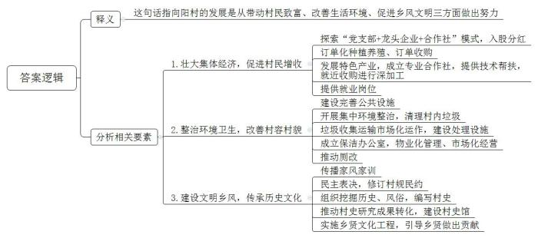
【来源】 2022年安徽公务员考试《申论》真题（B卷）第1题

第2题
【知识点】 对策
【答案】 1.问题：取件难。村内无服务站，取件远；老人不懂取件码，难操作。对策：依托村商店建服务站，特殊人群送件上门；物流末端共配，引进统一分拣系统，提高配送效率。
2.问题：管理差。包裹混运，随意堆放，用户自行翻找，易污损丢失。对策：严格内部管理，货物分类装运，专人保管分发。
3.问题：多收费。代收点付费取件，快递员取货加收费用。对策：由快递公司支付代收点保管费用，打击乱收费行为。
4.问题：业务少。农村网购少，收件物流少，盈利难。对策：加强网购宣传，发展农村电商，使用快递外销农产品。
5.问题：运输难。大件货物运输不便，物流成本高；农产品外运不及时，易变质。对策：企业与客运班车合作运输快递；开设生鲜农产品运输专线。
【解析】 本参考答案分别围绕“取件”“管理”“收费”“业务”“运输”五个方面的问题与对策展开，进行了分条撰写；各条具体要点之间在内容上相互并列，没有交叉。 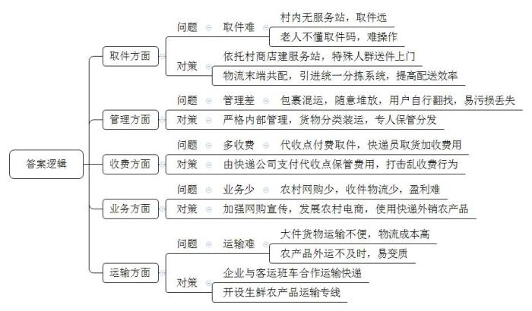
【来源】 2022年安徽公务员考试《申论》真题（B卷）第2题

第3题
【知识点】 一般应用文
【答案】 <tcenter>关于尚贤村村民举报信的调查汇报</tcenter> 尚贤村村民在举报信中提出，该村礼堂球场重修中存在诸多问题。镇政府高度重视，安排工作人员实地走访、全面调查，但并未发现信中提到的情况。调查情况如下：
一、不存在“村委会擅作决定”的情况。洪水突袭尚贤村后，先是村民们提出重修建议，村委会随后才召开会议研究筹资方案，此后也征求村民意见，并向镇政府做出申请。
二、不存在“好好的礼堂和球场”的情况。洪水过后，礼堂部分房屋倒塌，成为危房，球场塑胶起皮，坑坑洼洼、难以使用，严重影响了村民活动，亟待修缮。
三、不存在“超标重修”的情况。礼堂前身始建于清朝末年，属于历史建筑，应当坚持“修旧如旧”，工程难度大，施工周期长，同时，也根据群众需求，新增了多种场馆，花费合理。
四、不存在“强制村民捐款”的情况。镇里下拨款项和村集体资金与预算差距大，不足部分发动村民捐款，由于捐款活动前进行了广泛发动，得到了广大村民的积极响应。
五、不存在“不公开重修资金开支项目”。重修前公开立项招投标，由中标单位施工；竣工后村委会第一时间将重修项目的资金筹集和开支情况张贴于公告栏。
以上情况，请调查组研究核实。
【解析】 （1）一方面从内容上来看，正文部分开头写到了嘉禾镇调查礼堂球场重修情况的背景并表明调查结果；主体部分从不存在“村委会擅作决定”“好好的礼堂和球场”“超标重修”“强制村民捐款”“不公开重修资金开支项目”这五个方面展开介绍了重修礼堂球场的具体情况；结尾表明请调查组核实。（2）另一方面从形式上来看，本参考答案做到了分段、分条撰写，整体上条理较为清晰。 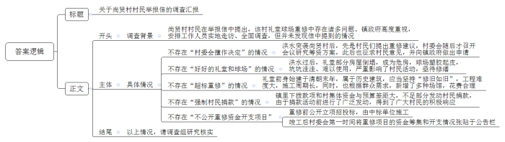
【来源】 2022年安徽公务员考试《申论》真题（B卷）第3题

第4题
【知识点】 一般应用文
【答案】 <tcenter>红星镇：传统蚕桑“破茧成蝶” 富民兴村奔小康</tcenter> 红星镇围绕桑蚕产业下功夫，带领农户脱贫致富，为助力乡村振兴提供了坚实的产业基础。主要经验有：
一、提升产业规模。通过旧产区“改造”、现产区“挖潜”、潜产区“扩容”等方式，扩大蚕桑种植面积，提升产量；创建高产示范基地，实现就近就业，提高工资收入，集中流转土地，提供入股分红，整合涉农资金，补助农户，稳住种养成本，提高农户积极性。
二、提供技术帮扶。镇里开展培训，邀请专家和技术人员，深入田间地头指导，保持桑林健康；组织小蚕共育户、养殖大户到蚕桑产业技术发达的地区进行培训，学习先进技术，促进桑蚕共育养殖。
三、给予政策支持。秉持“龙头企业+合作社+农户”发展模式，引导龙头企业与政府签订保护价收购协议，在此基础上随行就市，并提供政府补助，提高农户积极性；扶持推动村集体与龙头企业合作，由村集体代行购销，实现企业、村集体、养殖户“三赢”。
四、推动智能生产。引进智能养蚕生产线，打造智能养蚕车间，仅需单人操作，不但大幅提高养蚕效率，还提供恒温恒湿的蚕房环境，突破季节限制，最大程度延长养殖时间，提升存活率和出丝率；引进自动化设备，减少人工成本和劳动强度。
五、推动三产融合。依托自然资源优势，发展农业体验旅游，吸引游客采摘、游玩，推动农旅融合；延长产业链条，开发桑叶面、桑葚酒、桑葚膏等多元衍生农产品；以产品质量吸引客商上门，并由镇里推动农超对接、引入电商销售，打造“线上+线下”销售渠道。
未来，红星镇将打造蚕桑全产业发展链条，筹划建设更多加工厂，并与企业联合打造产教融合蚕桑特色实践基地，推动蚕桑产业与劳动教育、研学实践与乡村旅游融合，提高农产品附加值，推动“农文商体旅”融合发展，促进乡村全面振兴。
【解析】 （1）本题要求撰写“一份案例介绍材料”，需注意格式，介绍材料的一般格式为：标题+正文。（2）正文部分，一方面从内容上来看，围绕着“红星镇推进蚕桑产业发展工作”这一主题，本参考答案的开头先写到了“红星镇发展蚕桑产业的整体性概述及意义”；主体部分从“提升产业规模”“提供技术帮扶”“给予政策支持”“推动智能生产”和“推动三产融合”这五个方面介绍了具体经验；结尾写到了“未来推动‘农文商体旅’融合发展的相关规划”。另一方面，形式上，本参考答案做到了分段、分条撰写，整体上条理较为清晰。 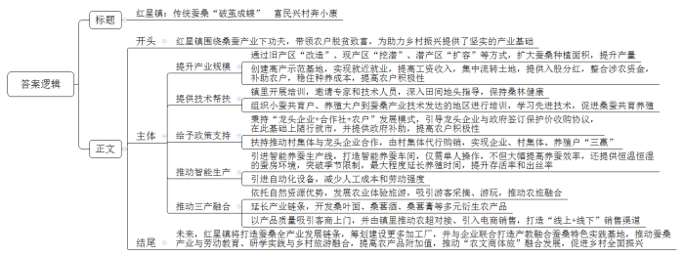
【来源】 2022年安徽公务员考试《申论》真题（B卷）第4题

